Dans le cadre du cours de Mme Belys « Education aux médias »

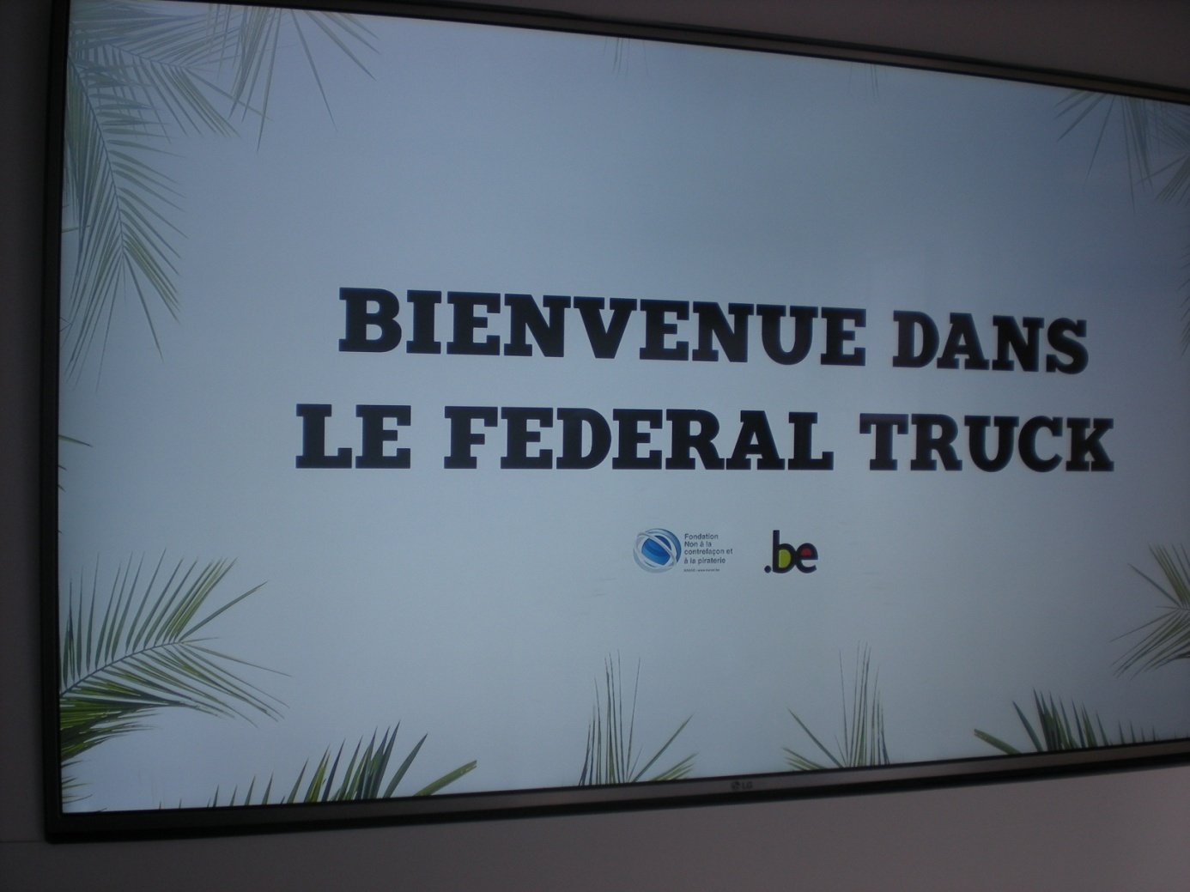

AVEC LES 5 ET 6 TECHNIQUES SOCIALES
ANIMATION DANS LE FEDERAL TRUCK
SUR LES DANGERS D’ACHETER
DE LA CONTREFAÇON

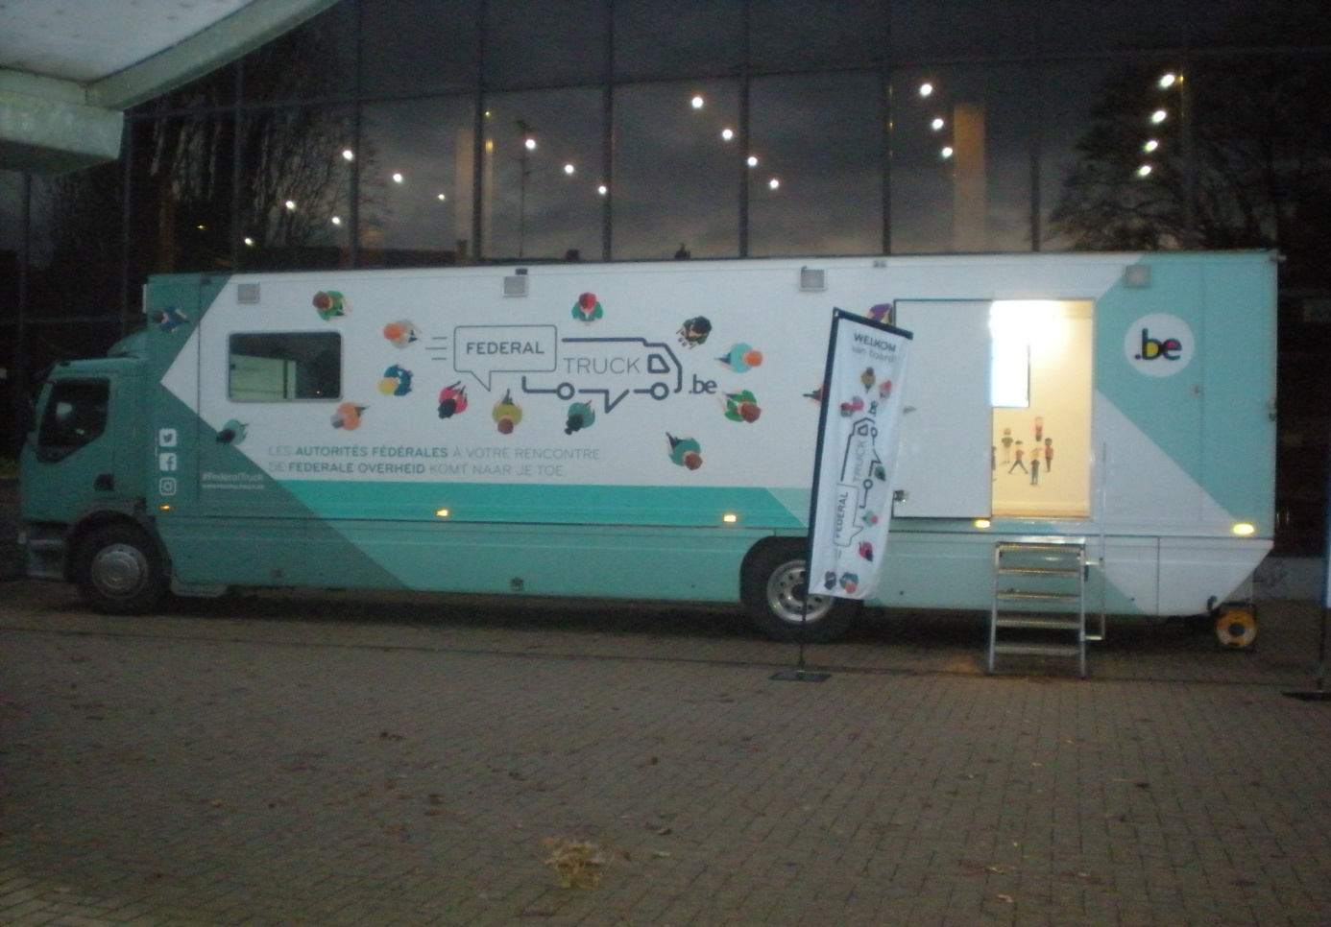

- C’est illégal, cela va à l’encontre de la loi sur les droits à la propriété
- Risque d’amendes et de peines de prison

- C’est dangereux pour la santé
- Risque d’irritations, d’empoisonnement, danger pour la santé

- Nous contribuons à alimenter les réseaux criminels qui contrôlent ce type de marché

- Nous participons à la destruction de notre planète via les processus de production, de transport et de destruction de ces marchandises

Une sensibilisation dans l’échange :

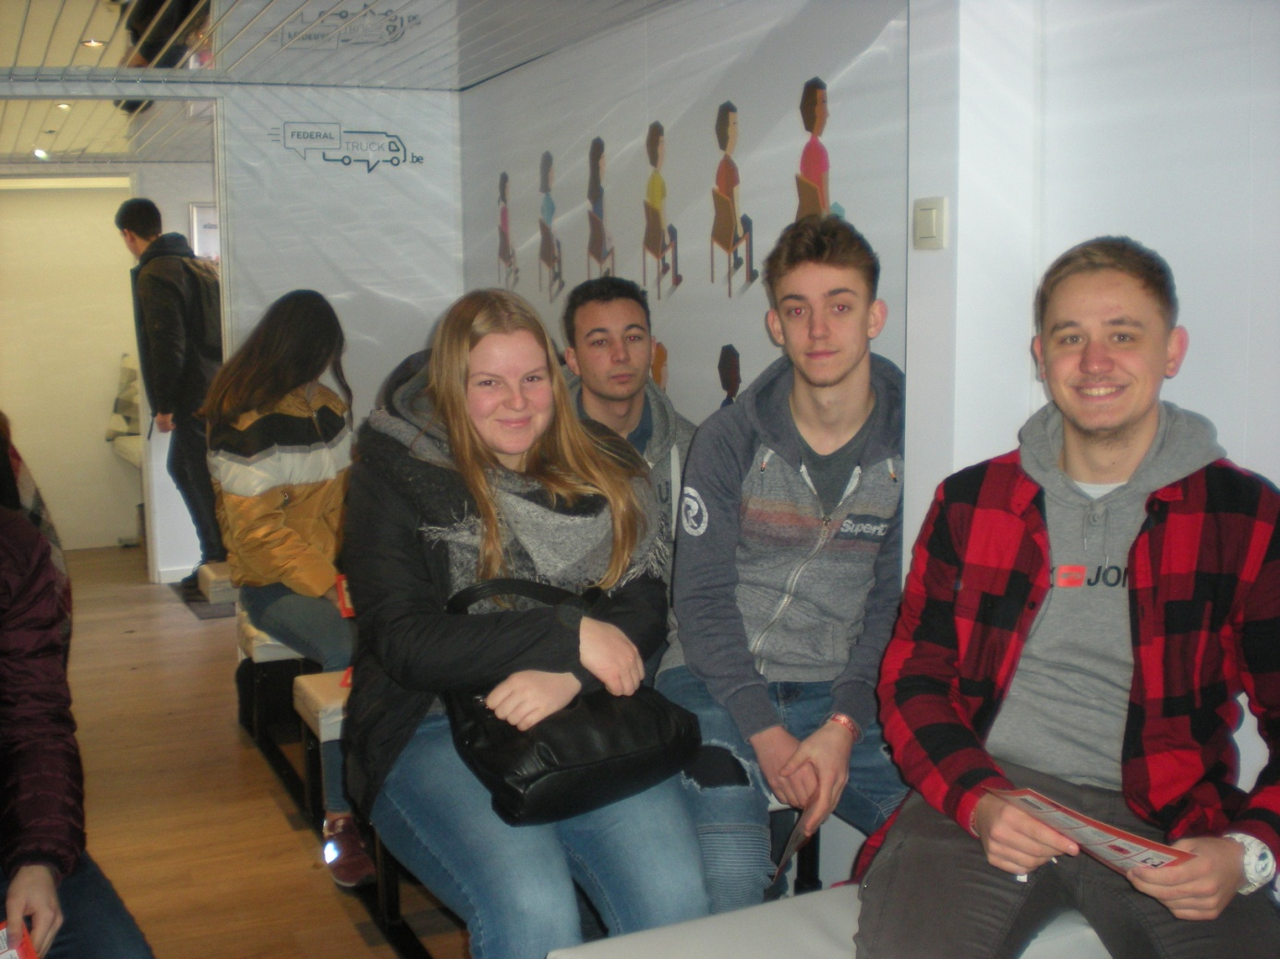

Et au travers de jeux-interactifs

